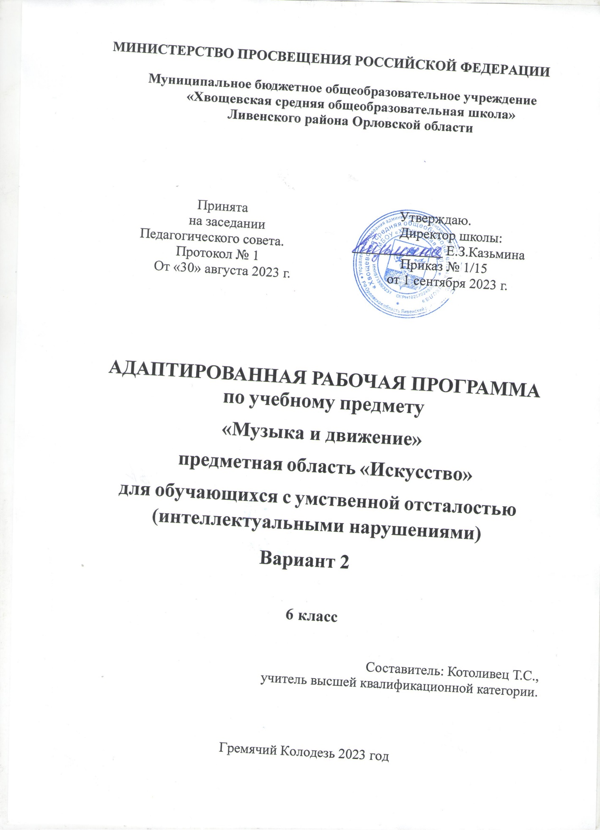

1. ПОЯСНИТЕЛЬНАЯ ЗАПИСКА
Рабочая программа по музыке и движению составлена в соответствии с АООП образования обучающихся с умственной отсталостью (интеллектуальными нарушениями) (вариант 2).
«Музыка и движение» — учебный предмет, предназначенный для формирования у обучающихся с умственной отсталостью (интеллектуальными нарушениями) элементарных знаний, умений и навыков в области музыкального искусства, развития их музыкальных способностей, мотивации к музыкальной деятельности. Музыкально- образовательный процесс основан на принципе индивидуализации и дифференциации процесса музыкального воспитания, взаимосвязи обучения и воспитания, комплексности обучения, доступности, систематичности и последовательности, наглядности.
Ведущим видом музыкальной деятельности с обучающимися являются музыкально-ритмические движения, которые сопровождаются подпеванием, «звучащими» жестами и действиями с использованием простейших ударных и шумовых инструментов.
Особое внимание обращается на стимулирование обучающихся к играм на музыкальных инструментах. Большое значение в ходе уроков «Музыка и движение» придается коррекции эмоционально-волевой сферы и познавательной деятельности обучающегося.
Актуальность. Музыка является одним из наиболее привлекательных видов деятельности для детей, имеющих сложный дефект развития. Данные уроки способствуют развитию музыкального слуха, памяти, чувства ритма. Музыкальное развитие обучающихся с умеренной и тяжелой умственной отсталостью занимает важное место в системе коррекционно-педагогической работы.
Уроки «Музыка и движение» стимулируют эмоциональное развитие обучающихся с умеренной и тяжелой умственной отсталостью.
Цель: приобщение к музыкальной культуре обучающихся с умственной отсталостью (интеллектуальными нарушениями) как к неотъемлемой части духовной культуры.

Задачи:
- организация музыкально-речевой среды;
- формирование интереса к музыкальным занятиям;
- формирование музыкально-ритмических движений;
- формирование потребности учащегося использовать вербальные и невербальные средства общения для обогащения чувственного опыта и умения фиксировать полученные впечатления в речи;
- развитие стремления обучающегося устанавливать коммуникативные контакты с окружающими.
Особое значение приобретают упражнения по развитию тонкой моторики и совершенствованием взаимодействия различных анализаторов. Эти упражнения проводятся под музыку.

  - Место предмета в учебном плане

В соответствие с недельным учебным планом общего образования обучающихся с умственной отсталостью (интеллектуальными нарушениями) на предмет «Музыка и движение» отводится 2 часа в неделю (68 ч/в год).

I четверть | II четверть | III четверть | IV четверть | Всего за год
15 часов | 16 часов | 19 часов | 18 часов | 68 часов

2. ПЛАНИРУЕМЫЕ РЕЗУЛЬТАТЫ ОСВОЕНИЯ УЧЕБНОГО ПРЕДМЕТА

  - Личностные результаты включают овладение обучающимися социальными (жизненными) компетенциями, необходимыми для решения практико-ориентированных задач и обеспечивающими формирование и развитие социальных отношений обучающихся в различных средах.
На уроках музыки и движения в 6 классе формируются следующие личностные результаты:
- Основы персональной идентичности, осознание своей принадлежности определенному полу, осознание себя как «Я»;
- Социально – эмоциональное участие в процессе общения и деятельности;
- Формирование социально ориентированного взгляда на окружающий мир в органичном единстве и разнообразии природной и социальной частей.
  - Предметные результаты характеризуют достижения обучающихся в усвоении знаний и умений, способность их применять в практической деятельности.
На уроках музыки и движения в 6 классе формируются следующие предметные результаты:
- Развитие слуховых и двигательных восприятий, танцевальных, певческих, хоровых умений, освоение игре на доступных музыкальных инструментах, эмоциональное и практическое обогащение опыта в процессе музыкальных занятий, игр, музыкально-танцевальных, вокальных и инструментальных выступлений.
- Интерес к различным видам музыкальной деятельности (слушание, пение, движение под музыку, игра на музыкальных инструментах).
- Умение слушать музыку и выполнять простейшие танцевальные движения.
- Освоение приемов игры на музыкальных инструментах, сопровождение мелодии игрой на музыкальных инструментах.
- Умение узнавать знакомые песни, подпевать их, петь в хоре.
- Готовность к участию в совместных музыкальных мероприятиях.
- Умение проявлять адекватные эмоциональные реакции от совместной и самостоятельной музыкальной деятельности.
- Стремление к совместной и самостоятельной музыкальной деятельности;

Критерий | Параметры
 | Минимальный уровень
Слушание. | Уметь слушать (различать) тихое и громкое звучание музыки.
 | Уметь слушать (различать) быструю, медленную музыку.
 | Уметь слушать музыкальные произведения и детские песни.
Пение. | Уметь подражать характерным звукам животных во время  звучания знакомой песни.
Движение под музыку. | Уметь топать под музыку.
 | Уметь хлопать в ладоши под музыку.
 | Уметь покачиваться с одной ноги на другую.
Уметь выполнять движения: ходьба, бег, прыжки, кружение,
приседание под музыку разного характера.
Уметь выполнять под музыку действия с предметами: наклоны предмета в разные стороны, опускание/поднимание предмета, подбрасывание/ловля предмета, взмахивание
предметом и т.п.
Уметь выполнять движения разными частями тела под
музыку: «фонарики», «пружинка», наклоны головы и др.
 | Уметь выполнять движения в хороводе.
Уметь двигаться под музыку в медленном, умеренном и
быстром темпе.
 | Уметь выполнять ритмичную ходьбу под музыку.
Музыкальные инструменты. | Проявлять желание подыгрывать учителю на шумовых инструментах.
 | Достаточный уровень.
Слушание | Уметь узнавать знакомую песню.
Слушать, понимать и действовать согласно инструкции
учителя.
Уметь узнавать знакомую мелодию, исполненную на разных
музыкальных инструментах.
Движение под музыку. | Уметь соблюдать последовательность простейших танцевальных движений.
 | Уметь имитировать движения животных.
 | Уметь выполнять движения, соответствующие словам песни.
Уметь выполнять танцевальные движения в паре с другим
танцором.
Уметь имитировать (исполнять) игры на музыкальных
инструментах.
 | Выполнять элементарные движения с предметами.
Пение | -Пропевать попевки с различной интонационной, динамической окрашенностью;  -Сочетать пение с мимикой и пантомимикой;  -Пропевать свое имя.
Музыкальные инструменты. | - Узнавать на картинках музыкальные инструменты;  -Соотносить реальный предмет музыкального инструмента с его изображением.

  - Базовые учебные действия
Характеристика базовых учебных действий
Программа формирования базовых учебных действий у обучающихся с умеренной, тяжелой, глубокой умственной отсталостью, с ТМНР направлена на формирование готовности у детей к овладению содержанием АООП образования для обучающихся с умственной отсталостью (вариант 2) и включает следующие задачи:
- Подготовку ребенка к нахождению и обучению в среде сверстников, к эмоциональному, коммуникативному взаимодействию с группой обучающихся.
- Формирование учебного поведения:
  - направленность взгляда (на говорящего взрослого, на задание);
  - умение выполнять инструкции педагога;
  - использование по назначению учебных материалов;
  - умение выполнять действия по образцу и по подражанию.
- Формирование умения выполнять задание:
  - в течение определенного периода времени,
  - от начала до конца,
  - с заданными качественными параметрами.
- Формирование умения самостоятельно переходить от одного задания (операции, действия) к другому в соответствии с расписанием занятий, алгоритмом действия и т.д.

- СОДЕРЖАНИЕ УЧЕБНОГО ПРЕДМЕТА

Наименование раздела | Количество  часов
1. Слушание и узнавание музыкальных звуков,  мелодий и песен. | 17
2. Музыкально - ритмические движения. | 15
3. Пение. | 21
4. Игра на музыкальных инструментах. | 15
Итого: | 68

Слушание и узнавание музыкальных звуков, мелодий и песен.
Слушание аудиокассет и узнавание звуков природы, голоса птиц, животных, шум моря и др. Выбор такого же музыкального инструмента или картинки, его отображающей. Знакомство с фрагментами музыкальных произведений, написанных для детей. Знакомство учащихся с музыкальными произведениями трехчастной формы. Развитие восприятия учащимися отдельных звуков и музыкальных фраз, сыгранных в разных регистрах. Стимулирование желания учащихся играть в музыкальные игры (при ор- ганизующей помощи учителя). Игры на узнавание в мелодиях образов людей, животных, представителей растительного мира и т.п.
Сравнение музыкальных произведений. Слушание музыкальных произведений. Вместе с обучающимися слушание фрагментов произведений в исполнении оркестра рус- ских народных инструментов. При прослушивании музыкальных произведений определение характера музыки, узнавание звучания знакомых народных музыкальных инструментов, определение характера музыки.
Расширение репертуара произведений для прослушивания мелодий разного характера (веселых, грустных, медленных, быстрых), разных музыкальных жанров (марш, песня, пляска, вальс). Узнавать музыкальные произведения при целостном проигрывании, по отдельный фразам. С помощью видеозаписей концертных программ знакомство с ин- струментами симфонического оркестра. Прослушивание фрагментов симфонических произведений.

Музыкально - ритмические движения.
Танцевальные движения с элементами национальных и современных танцев. Обучение учащихся музыкально - ритмическим движениям в музыкальных драматизациях. Танцы под музыку, которую обучающиеся выбирают сами. Совместных играх и упражнениях. Побуждение участвовать в музыкальных играх. Привлечение обучающихся к участию в музыкальных играх - драматизациях по сюжетам сказок, вырабатывая у них навыки речи и движений, интонирования, взаимодействия друг с другом в элементарных диалогах. Демонстрация театральных драматизаций ученикам младших классов и родителям. Формирование умений обучающихся выполнять ритмичные движения под музыку, различные виды ходьбы, бега, прыжков, импровизаций на тему движений людей, животных. Упражнения на развитие общей моторики под музыку. Движения в соответствии с динамическими оттенками музыки, с изменениями темпа.

Пение.
Подпевание отдельных или повторяющихся звуков, слогов и слов. Подражание характерным звукам животных во время звучания знакомой песни. Подпевание повторяющихся интонаций припева песни. Знакомство обучающихся с особенностями пения в ансамбле.

Игра на музыкальных инструментах.
Обучение детей игре на музыкальных инструментах происходит с учетом их индивидуальных особенностей.
Слушание (различение) по звучанию музыкальных инструментов (контрастные по звучанию, сходные по звучанию). Освоение приемов игры на музыкальных инструментах, не имеющих звукоряд. Тихая и громкая игра на музыкальном инструменте. Сопровождение мелодии игрой на музыкальном инструменте. Своевременное вступление и окончание игры на музыкальном инструменте.

Учебно-методический комплекс Методическая литература
- Баряева Л. Б., Яковлева Н.Н .Программа образования учащихся с умеренной и тяжелой умственной отсталостью.– СПб: ЦДК проф. Л.Б.Баряевой,, 2011.- 480 с.
- Забрамная С.Д., Исаева ТН. Изучаем обучая. Методические рекомендации по изучению детей с тяжелой и умеренной умственной отсталостью. - М.: В. Секачёв, ТЦ
«Сфера», 2007.
- Стребелева. Е.А. Формирование мышления у детей с отклонениями в развитии. Книга для педагога-дефектолога. – М.: ВЛАДОС. 2005.
- Худенко Е.В. «Практическое пособие по развитию речи для детей с отклонениями в развитии.- Под редакцией В.В. Воронковой. – М., 2007.
- Косинова Е.М. Уроки логопеда: игры для развития речи.- М., 2011.
- Ковалевская М. Музыкальная гимнастика для пальчиков. СПб, 2007.

Материально-техническое обеспечение.
Для реализации программы материально-техническое обеспечение предмета включает:
- детские музыкально-шумовые инструменты (колокольчик, дудочка, барабан, бубен, погремушки, ложки, маракасы),
- игрушки для музыкальных игр, танцев и упражнений (платочки, флажки, ленточки, мишура, мячики),
- мягкие игрушки, резиновые игрушки, набор мелких игрушек для «волшебного мешочка»,
- ноутбук с аудио и видеозаписями, презентации.
- звуковые игрушки,
- учебно - наглядный материал: книжки, картинки.

- Календарно-тематическое планирование

№ п/п |  |  | Тема | Кол – во часов |  | Дата по плану | Дата по факту
Слушание музыки (4ч)
1-2 |  | Слушание «Осенняя песенка», муз. Васильева- Буглая, сл.А. Плещеева |  | 2
3-4 |  | Слушание «Дождик», муз. Г. Лобачева – русская народная песня |  | 2
 |  | Пение (4ч)
5-6 |  | Песня «Осень», муз. Тиличеевой, сл. Лешкевич |  | 2
7-8 |  | Мелодии осени. Песни об осени |  | 2
 |  | Движение под музыку (4ч)
9-10 |  | Танцевать под музыку: "Звонкий колокольчик" поворачиваться в стороны |  | 2
11-12 |  | Музыкально-ритмические игры на подражание движениям животных: ходить как медведь, прыгать как заяц, топать как слон, бегать как лошадка и др. |  | 2
 |  | Игра на музыкальных инструментах (4ч)
13-14 |  | «Бубенчики», муз. Н. Ветлугиной (игра с колокольчиком) |  | 2
15-16 |  | «Тихие и громкие звоночки», сл. Ю. Островского, муз. Р. Рустамова (игра с бубенцами) |  | 2
 | Слушание музыки (4ч)
17-18 | Слушание «Дед мороз», муз. М. Красева |  |  |  | 2
19-20 | Слушание «Полька» из «Детского альбома» П.И. Чайковского |  |  |  | 2
 | Пение (4ч)
21-22 | Песня «Елочка», муз. М. Красева, сл. З. Александровой |  |  |  | 2
23-24 | Песня «Елочка, елка - лесной аромат», муз. О. Фельцмана, сл. И. Шаферана |  |  |  | 2
 | Движение под музыку (4ч)
25-26 | «Зайки серые сидят», сл. В. Антоновой, муз. Г. Финаровского (подражание движениям зайца) |  |  |  | 2
27-28 | «Медвежата», сл. Н. Френкеля, муз. М. Красева (подражание движениям медвежонка) |  |  |  | 2
 | Игра на музыкальных инструментах (4ч)
29-30 | «Погремушки» (украинская народная мелодия), обр. М. Раухвергера (игра на погремушках) |  |  |  | 2
31-32 | «Новогодняя песенка», муз. Г. Гладкова (игра с бубенцами) |  |  |  | 2
 | Слушание музыки (4ч)
33-34 | «Снежок», муз. М. Иорданского, сл. И. Блюмендельд и Т. Сикорской |  |  |  | 2
35-36 | «Зимняя пляска» - муз. М, Старокадамского, сл. О. Высоцкой |  |  |  | 2
 | Пение (2ч)
37-38 | «Мама в день 8 марта» - муз. Е. Тиличеевой, сл. Ивенсен |  |  |  | 2
 | Движение под музыку (4ч)
39-40 | Движения под музыку «Мишка ходит в гости», муз. М. Раухвергера |  |  |  | 2
41-42 | Движения под музыку «Мы флажки свои поднимем», муз. Вилькорейской |  |  |  | 2
 | Игра на музыкальных инструментах (4ч)
43-44 | Музыкально-дидактическая игра: “Определи по ритму” |  |  |  | 2
45-46 | Музыкально-дидактическая игра: “Угадай, на чём играю?" |  |  |  | 2
 | Слушание музыки (5 ч)
47-48 | «Баю – баю», муз. М. Красева |  |  |  | 2
49-50 | «Как у наших у ворот» - русская народная мелодия |  |  |  | 2
51 | «Но на свете почему-то торжествует доброта…» |  |  |  | 1
 | Пение ( 8 ч)
52-53 | «Веселые гуси» - украинская народная песня |  |  |  | 2
54-55 | Развитие умения выразительного пения, передовая бодрый, веселый характер содержания. |  |  |  | 2
56-57 | Исполнение выученных песен |  |  |  | 2
58-59 | Средства музыкальной выразительности (тембр). |  |  |  | 2
 | Движение под музыку (3 ч)
60-61 | Движения под музыку «Где же наши ручки», муз. Т. Ломовой, сл. И. Плакиды |  |  |  | 2
62 | Танцевать под музыку: "Звонкий колокольчик" - поворачиваться в стороны |  |  |  | 1
 | Игра на музыкальных инструментах (3 ч)
63-64 | Легко ли стать музыкальным исполнителем? |  |  |  | 2
65 | «Во саду ли, в огороде», обр. Н. Римского- Корсакова (игра с бубенцами, колокольчиками) |  |  |  | 1
 | Пение (3 ч.)
66-67 | Мелодии и краски весны. |  |  |  | 2
68 | Исполнение выученных песен |  |  |  | 1

